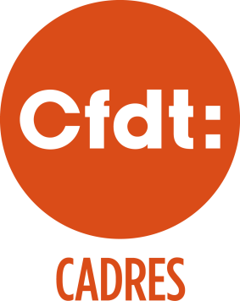 | LA CFDT REVENDIQUE  POUR LES CADRES
Manager une équipe, animer des réunions, écouter les collaborateurs, gérer un projet, défendre une stratégie, donner du sens à l’activité, valoriser les compétences, promouvoir le travail collectif, nourrir une expertise… Le travail du cadre : c’est tout un art ! Mais leurs conditions de travail ne sont pas toujours idéales : marges de manœuvre toujours plus réduites, réorganisations à répétition, manque de dialogue, invasion du reporting, hyper disponibilité, open space.…Les cadres ne sont pas assez écoutés, alors que la crise appelle à protéger l’expertise et l’innovation, à soutenir les managers, à favoriser le passage cadre et la prise de responsabilité.

Parce que le statut ne suffit pas,
la CFDT revendique pour les cadres

• La maîtrise de la charge de travail et la prévention du stress professionnel.
• Un droit de déconnexion et l’encadrement du travail à distance.
• Une vraie liberté d’expression et un droit d’alerte professionnelle.
• L’autonomie du temps de travail et la défense des forfaits-jour.
• Un vrai soutien aux managers de proximité.
• Le développement. des compétences de chacun.
• Une reconnaissance salariale à la hauteur de l’investissement professionnel.

Commerciaux, ingénieurs, cadres techniques d’entreprise, cadres A de la fonction publique, experts, professions scientifiques ou de l’information... les cadres, c’est 1 actif sur 6.

47 avenue Simon-Bolivar 75950 Paris Cedex 19
+33 (0)1 56 41 55 00 contact@cadres.cfdt.fr www.cadresCFDT.fr

